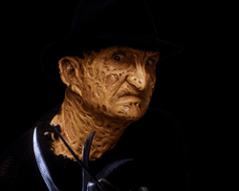 | Fredy tam bir canavar, bizde bu kız katiline uygun bir görüntüye sokalım. Fredy nin resmini en altta linkini verdiğimiz yerden indirebilirsiniz. İlk önce resmi açın.
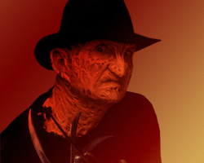 | Arkaplanı Gradient Tool ile #800505 ve #D6B765 renk koduna sahip renklerle doldurun. Yandaki gibi olmalıdır.
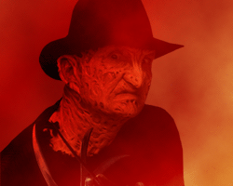 | Fredy e ait olan Layer ı seçin Blending Mode u Overlay olarak değiştirin (Leyer menüzünün üstünde). Yeni bir Layer açın ve çalışma alanını kaplayacak şekilde seçili hale getirin. Herhangibi bir renkle içerisini doldurun. Foreground Color #6B0102 Bacground Color #F2E6CC olucak şekilde değiştirin. Filter > Render > Clouds yolunu takip edin. Yandaki sonucu elde etmelisiniz.
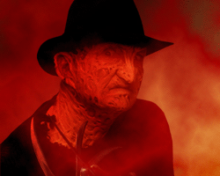 | Filter > Render > Difference Clouds uygulayın. Klavyeden CTRL+(F) ile 3 defa daha bu efekti uygulayın. Fazla yaptığınız takdirde renklerde bozulmalar oluşacaktır.
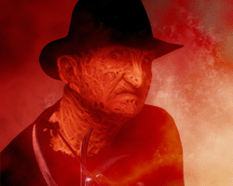 | Yeni bir Layer daha açın kenarları bozuk (tırtıklı) bir fırça seçin renk olarakda beyazı seçin ve yanda görüldüğü gibi sağ tarafa hafif dokunuşlarla lekeler bırakın. Blending Mode u Lighten yapın. Eğer çok parlama yaparsa Opacity değerini biraz düşürün.
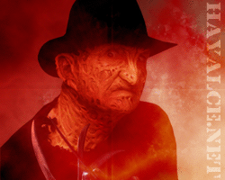 | Layer penceresinin en üstüne gelicek şekilde Layer > New Adjustment Layer > Hue / Saturation yolunu takip ederek bir Layer oluşturun. Açılan pencereye yandaki değişiklikleri uygulayın. Text Tool ile yandaki gibi bir yazı yazın. Rengi beyaz olmalı ve Blending Mode da Soft Light olmalı.
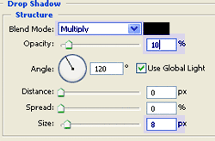 | Layer Style iletişim penceresini açın. Drop Shadow uygulayın gerekli değişiklikler yanda belirtilmiştir.
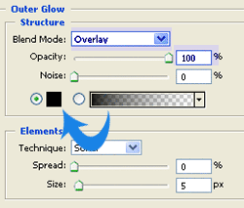 | Outer Glow uygulayın.
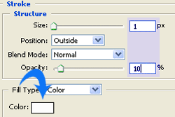 | Son olarak Stroke uygulayın.
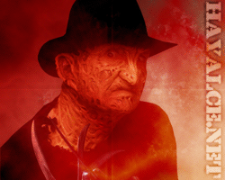 | Son hali yandaki gibi olmalıdır.  not: bu uygulama öğretici amaçlıdır! Şiddet temsil etmek için hazırlanmamıştır!!!  Ugulama dosyasını indirin.

